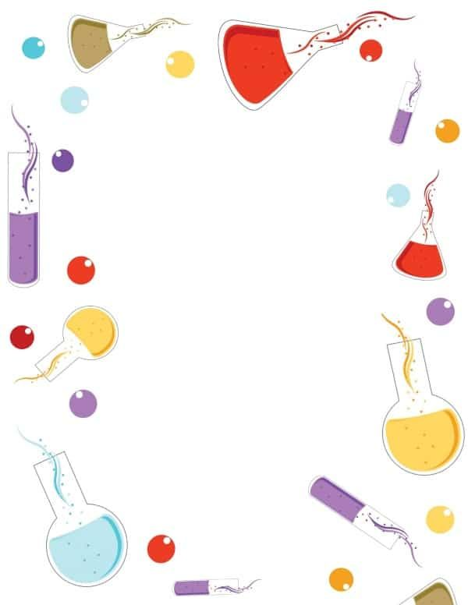**Escuela Normal de Educación Preescolar**

Licenciatura en Educación Preescolar



**La estrategia de predicción, observación y explicación (POE)**

Curso: Estrategias para la exploración del mundo natural

Alumna: Jimena Sarahi Gaytan Espinoza N.L.9

Segundo semestre Sección A

Competencias de la unidad:

* Incorpora los recursos y medios didácticos para que sus alumnos utilicen el conocimiento científico para describir, explicar y predecir fenómenos naturales; para comprender los rasgos característicos de la ciencia; para formular e investigar problemas e hipótesis; así como para documentarse, argumentar y tomar decisiones personales y sociales sobre el mundo natural y los cambios que la actividad humana provoca en él.
* Selecciona estrategias derivadas de la didáctica de las ciencias que favorecen el desarrollo intelectual, físico, social y emocional de los alumnos para procurar el logro de los aprendizajes.
* Usa los resultados de la investigación en didáctica de las ciencias para profundizar en el conocimiento y los procesos de aprendizaje de sus alumnos.

CICLO ESCOLAR 2020 – 2021

Saltillo, Coahuila, a 29 de abril del 2021

**Experimento: Huevo con vinagre y resaltador**

|  |  |  |  |
| --- | --- | --- | --- |
| Experiencia | Predicción | Observación | Explicación |
| Se coloca vinagre en un recipiente; a este se le coloca la tinta de un resaltador y finalmente se coloca un huevo dentro de la mezcla.  Después se deja reposando 24 horas para observar lo que sucede con el huevo. | El huevo brilla porque la capa delgada que cubre el huevo debajo del cascarón absorbe la tinta del resaltador, y este llega ya que el vinagre deshace el cascarón. | 1-. Colocar un vaso transparente, de preferencia de cristal.  2-. En el vaso poner vinagre hasta la mitad, o suficiente para cubrir el huevo  3-. Exprimir la tinta del resaltador en el vinagre.  4-. Colocar el huevo (apenas lo pones en el vinagre, comienza a hacer burbujas)  5-. Esperar 24 horas  6-. Pasadas10 horas, el sello de la empresa que tenía el huevo se despegó completamente como si se tratara de una etiqueta común y corriente.  7-. Sacar el huevo del vinagre con cuidado de no romperlo  9-. Gran parte del cascarón se disolvió gracias al vinagre, aunque aun que daban algunas partes, ya no era duro, mas bien como una especie de masa blanca.  10-. El huevo rebotaba si lo dejabas caer desde pequeñas distancias (menos de 10 cm aproximadamente)  11-. Al acercarlo a la luz no reflejaba el color del resaltados, sin embargo, la luz lo atravesaba y brillaba de un color amarillo por la yema.  12-. Al romperse el huevo se pudo observar que la clara esa del color del resaltador. | La cáscara del huevo que has utilizado en este experimento casero está hecha de carbonato de calcio. Se trata de un compuesto químico que está formada por carbono, calcio y oxígeno. Por el contrario, el vinagre común está hecho de ácido acético, un compuesto que produce una gran reacción cuando se mezcla con bicarbonato sódico. En este caso estamos utilizando carbonato de calcio, que produce igualmente una reacción, pero no tan extrema. Las burbujas que se ven al sumergir el huevo en el vinagre son dióxido de carbono.  Al estar sumergido el huevo en vinagre durante 24 horas, éste ha reaccionado con la cáscara del huevo disolviéndolo, y por el proceso de la ósmosis el agua del vinagre ha pasado a través de la membrana elástica al interior del huevo. Esto hará que el huevo se infle ligeramente, provocando así que el huevo se endurezca.  El endurecimiento de esa membrana es lo que le dará una gran elasticidad. Tras la reacción química que ha tenido lugar, el huevo es elástico porque lo que ha quedado del huevo es la membrana semipermeable. Ahora puedes botar la pelota o rodarla por el suelo. |

¿Qué experimento fue más significativo y por qué?

A mi parecer lo fueron todos, porque a pesar de lo simples que pudieran ser, todos tienen el objetivo de mostrar y explicar algún proceso científico, que nos haga producir hipótesis y en el caso de los niños, aumente su curiosidad y les empuje a investigar por cuenta propia.

<https://drive.google.com/file/d/1TNwbOezLwv0eZ1xdVJq1sG1pmIGcA2hr/view?usp=sharing>

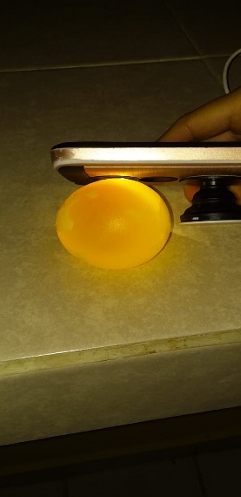

**Realidad – vs - expectativa**